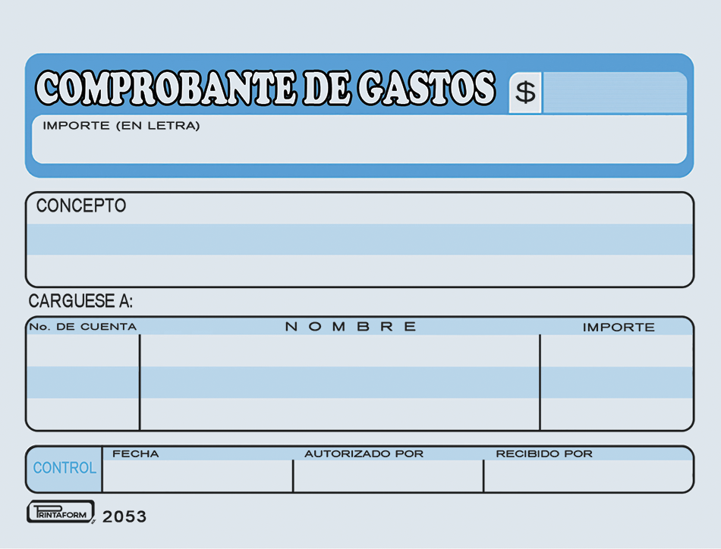

Avigrupo México S.A. de C.V.

DOS MIL DOSIENTOS SETENTA Y CUATRO 00/mn

590.00

(QUINIENTOS NOVENTA PESOS 00/100 M.N.)

Pago por transporte (taxi) de casa al aeropuerto y a casa. Guadalajara, Jal.

AM100331

22951

COMPRAS TECAMAC

No Deducibles

590.00

Luis Fdo. Sandoval García

Marina García González.

10.01.2025